受診票2　　　　　　　　**学校検尿 尿糖陽性者精密検診受診票 　　 カルテNo.**

**＜学校が記載する＞**

学校名　　　　　　　　　　　　　　　年　　　　　組

氏　名　　　　　　　　男・女　生年月日　（平成・令和）　　年　　月　　日

今回の学校検尿結果（令和　　年　　月　　日）　尿糖　(±)　(+)　(++)　(+++)　(++++)

**＜保護者が記載する＞**

過去の糖尿病精密検査受検歴

　　　□　なし　　□　あり（　　　歳または　　年生）　正常・腎性糖尿・糖尿病疑い・糖尿病

【医療機関および医師名】

出生歴　在胎（　　）週（　）日生まれ、体重（　　　　　）ｇ、身長(　　 . 　)cm

既往歴　尿糖陽性（なし・あり）　（　　　歳または　　　年生）

　　　　　その他（　　　　　　　　　　　　　　　　　　　　　　　　　　　　　　　　　　　）

　糖尿病家族歴（なし・あり）　母の妊娠糖尿病・糖尿病合併妊娠の診断歴（なし・あり）

　　　　（あり）の場合、どなたが？（　　　　　　　　　　　　　　　　　　　　　　　　　　）

治療法は？（　　□食事療法のみ　　□内服薬　　□インスリン療法　）

　現症　・のどがよく渇きますか（いいえ・はい）　・急にやせてきましたか（いいえ・はい）

・尿の回数が増えましたか（いいえ・はい）　・夜中にトイレ(尿)にいきますか（いいえ・はい）

・その他（　　　　　　　　　　　　　　）

**＜以下は、医療機関が記入＞** 受診日　令和　　　年　　　月　　　日

現　症　　身長　　　　 cm　体重　　　　kg　腹囲　　　　cm 血圧　　　　/　　　mmHg

1. 検査結果　空腹時 or 随時　（いずれか◯）

　 血糖　　　　mg/dL、HbA1c　　　　％、尿糖( -, ±, +, 2+, 3+, 4+)、尿ケトン( - , ±, + )

　　　※総Chol 　　　mg/dL、HDL-Chol 　　　mg/dL、AST　　　IU/L、ALT　　　IU/L

膵島関連自己抗体（　　　　　　　　　　　　　　　　　　　）

1. 経口ブドウ糖負荷試験(OGTT)　実施時（1.75ｇ/kg，最大75ｇ）

<OGTT判定>

1 正常型

2 境界型

3 糖尿病型

　　　　　　　　　　　前　　　30分　　60分　　120分

血 糖　　(mg/dL)

尿 糖　　(定性)

インスリン(µU/mL)

1. <診断名>　　　　　 　　4. <今後の方針>
2. 定期的な受診は不要ですが、食事・運動習慣に配慮した生活をしてください。
3. 進学、就職等の節目に、かかりつけ医で血糖値、HbA1c、尿糖を確認してください。
4. ヶ月に１回程度、かかりつけ医で診察・検査等を受けてください。
5. を受診して、治療・検査等を行ってください。
6. 正常
7. 腎性糖尿
8. 正常高値の空腹時血糖/HbA1c
9. 糖尿病の疑い
10. 境界型
11. 糖尿病 1型・2型

その他（ 　　　　 ）

医療機関　及び　医師名　　 　　　 　 　　印

受診票2

結果記入についての参考資料

1. 検査結果

※については、必要に応じて実施してください。

1. OGTTは下記条件に合致する場合に実施してください。
2. 強く推奨される場合

* 空腹時血糖値が110～125mg/dLのもの
* 随時血糖値が140～199mg/dLのもの
* HbA1cが6.0～6.4%のもの（明らかな糖尿病の症状が存在するものを除く）

1. 行うことが望ましい場合

* 空腹時血糖値が100～109mg/dLのもの
* HbA1cが5.6～5.9%のもの
* 上記を満たさなくても、濃厚な糖尿病の家族歴や肥満が存在するもの

また、空腹時血糖値が126 mg/dL以上 または 随時血糖値が200 mg/dL以上で、①HbA1c 6.5％以上、②糖尿病の典型的症状（口渇、多飲、多尿、体重減少）、③確実な糖尿病網膜症のいずれかを認める時、OGTTは不要です。

1. 診断名について

下記を参照して、該当する診断名に丸を記入してください。

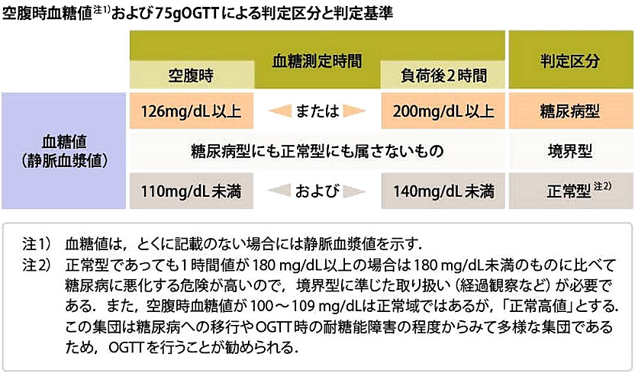テーブル

清野裕ほか：糖尿病55:485-504,2012より引用

糖尿病学会「糖尿病の分類と診断基準に関する委員会報告」：糖尿病55:492,2012より一部改変して引用

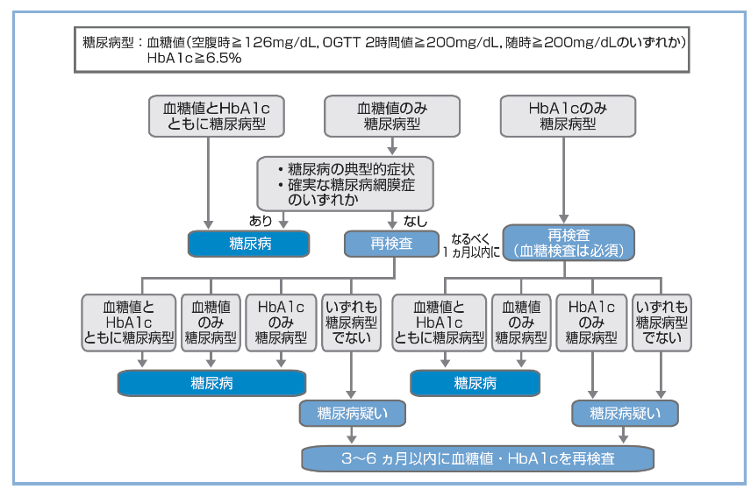

1. 今後の方針について

該当する方針に丸を記入してください。

3)については1，3，6, 12ヶ月を目安に

ご検討ください。

糖尿病学会「糖尿病の分類と診断基準に関する委員会報告」：糖尿病55:492,2012より引用